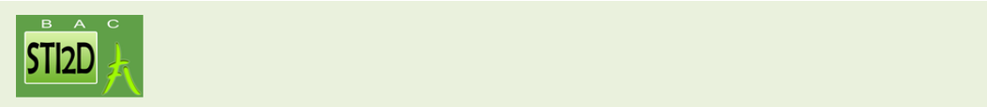
ACTIVITES PRATIQUES STI2D EE
Noms :

 | DC01 |  | Gestion de l'énergie domestique | AP3B
 | Titre |  | SELECTIVITE DISJONCTEURS ET PROTECTION DES BIENS
 | Problématique |  | Vous devez , à partir d'essais , comprendre le principe de la sélectivité entre disjoncteurs, et être
 |  |  | capable de comprendre les choix à faire en ce sens.
 | Objectifs |  | Choisir et régler les constituants qui réalisent la fonction de protection des biens, mise en œuvre
 |  |  | et exploitation à partir des références constructeur.

On utilisera dans cette activité la face "ampèremétrique" du banc Merlin-Gérin pour étudier les choix des appareils de protection des biens.
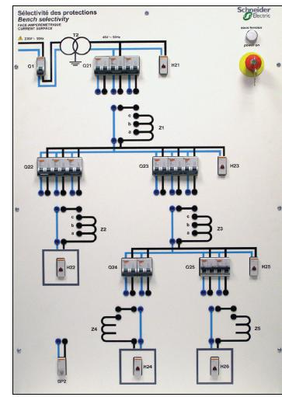

Soit une installation électrique minimale, l'alimentation des récepteurs par un générateur est assurée au travers de câbles et de dispositifs de protection. Ceux-ci ont pour rôle de limiter (ou d'éviter) les conséquences destructives de la présence de surintensités.

Les surintensités provoquées sont de 2 types :

- surcharge et pointe de courant d'enclenchement (selon le type de récepteurs associés)
- courant de court-circuit qui peuvent être déclenchés à plusieurs points de l'installation.

Les effets du courant de défaut, et ses conséquences, seront les suivants :

- effet électromagnétique : perturbation de l'électronique avoisinante par le champ magnétique ainsi créé,

- effets mécaniques : présence de forces électromagnétiques mutuelles sur les conducteurs (loi de Laplace) et donc forte sollicitation du matériel,

- effets thermiques : énergie dissipée dans le câble pouvant entraîner sa destruction.

Par conséquent, les fonctions de l'appareillage seront d'assurer la protection électrique, le sectionnement et la commande des circuits. Ici, on se limitera au seul rôle de protection électrique : éviter les conséquences des surintensités et séparer la partie défectueuse du reste de l'installation.
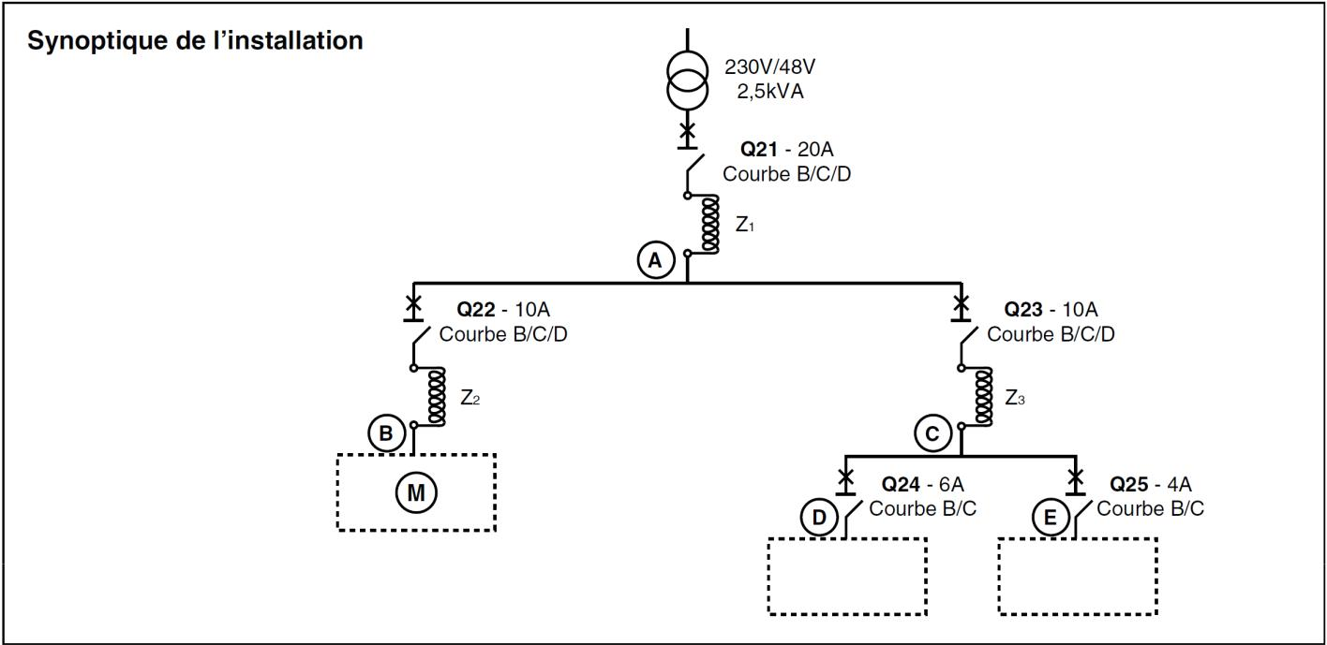

 B. Aublin / D. Guérin 1/8 STI2D EE Eiffel Dijon

- Prise en main du banc de sélectivité ampèremétrique
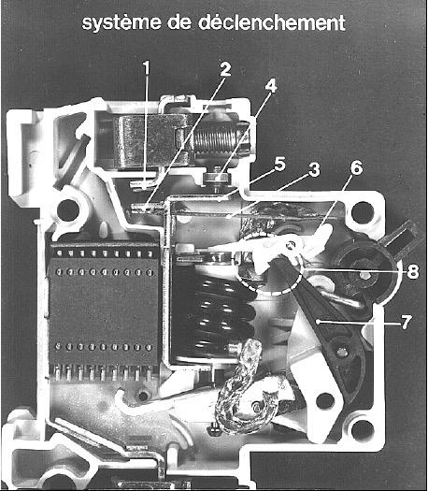

Q1 Repérer sur la photo ci-contre les différents éléments importants d'un disjoncteur

- bobine et bilame et expliquer le fonctionnement global en cas de surcharge ou court-circuit.

Q2 A partir de la FR2, Déterminer le temps de coupure du disjoncteur 10A courbe B,

C ou D pour un court-circuit de 1000A puis pour une surcharge de 20A.

Q3 Déterminer les réglages pour avoir une surintensité de 58A. Vérifier si possible cette valeur à la pince ampèremétrique. Expliquer le fonctionnement obtenu.

Q4 idem pour une surintensité de 246A.

- Sélectivité ampèremétrique

La sélectivité des protections est essentielle dans une installation B.T et doit être prise en compte dès sa conception. Dans le cas de gestion de process industriel, la sélectivité est fondamentale pour garantir une continuité de service.

Il y a sélectivité des protections, si à l'apparition d'un défaut en un point du réseau, celui-ci est éliminé par la protection située immédiatement en amont. On trouve 3 types de sélectivités :

- Sélectivité totale : seul le disjoncteur B s'ouvre, quel que soit le courant Ic, jusqu'à la valeur IccB, courant de court-circuit franc en ce point.

- Sélectivité partielle : B s'ouvre jusqu'à une valeur de Ic < IccB. Au-delà, A et B fonctionnent simultanément.

- Non-sélectivité : A s'ouvre avant B (ou A et B simultanément).

Q5 Association Q21B et Q22B : choisir les valeurs de Icc dans la colonne configuration de câblage n°1 (Icc1eff) pour faire les essais 1 à 4..
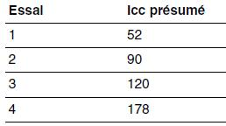

Q6 Pour chaque valeur de Icc, câbler les bobines correspondant aux indications du tableau général donné en annexe, appuyer sur le bouton-poussoir pour provoquer le défaut et maintenir la pression jusqu’au déclenchement de la protection.

Q7 Conclure quant au type de sélectivité entre Q21B et Q22B. Comparer votre résultat à celui lu directement sur les courbes de déclenchement.

Q8 Idem avec Q21B et Q22C.

- Conclusion

Q9 Comment peut-on assurer la sélectivité dans une installation ?

Q10 Est-il possible à votre avis de combiner des disjoncteurs et des fusibles dans une installation, tout en obtenant la sélectivité souhaitée ?

B. Aublin / D. Guérin 2/8 STI2D EE Eiffel Dijon
FR n°1 : Définitions
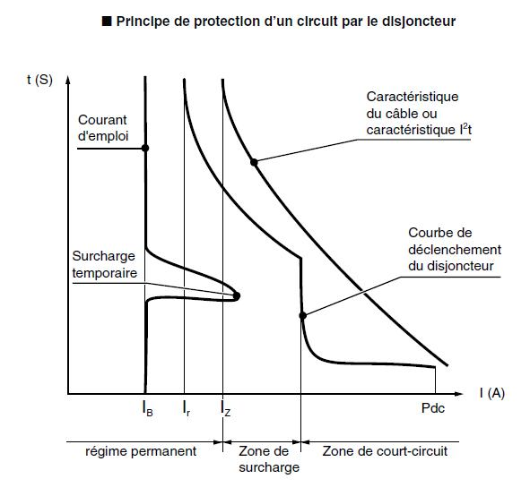

Sur une installation électrique :

IB est le courant d'emploi : correspond à la puissance d'utilisation ou à la puissance apparente des récepteurs dans le cas des circuits terminaux.
Iz est le courant admissible : courant maximum que peut supporter la canalisation sans préjudice. Dépend donc de la nature du conducteur et de son environnement.

I2t est la contrainte thermique maximum admissible : l'appareil de protection doit laisser passer en permanence le courant IB du circuit, mais agir dans un temps inférieur

- celui de la caractéristique du câble I2t. La courbe de déclenchement d'un disjoncteur doit se situer en deçà de celle de la caractéristique.

Régles génerales de détermination de la protection :

IB < In < Iz In courant nominal ou de réglage

I2 < 1,45 . Iz I2 courant conventionnel de déclenchement

Pdc ≥ Icc Icc courant de court-circuit

Caractéristiques fondamentales d'un disjoncteur :

Uc, tension assignée d'emploi (ou tension d'utilisation)

In, courant assigné (ou courant nominal) = valeur maxi du courant ininterrompu qu'il peut supporter, à température ambiante donnée.

Ir, courant de réglage = courant maxi qu'il peut supporter sans déclenchement.

Pdc, pouvoir de coupure = intensité de courant de court-circuit maxi qu'il peut interrompre sous une tension donnée.

Cas d'un disjoncteur magnéto-thermique : (types de disjoncteurs intégrés dans le banc)

- En condition de surcharge, l'échauffement provoqué agit sur un élement «thermomécanique». Le calibre du

déclencheur thermique est Ir avec Ir = In. Le temps de déclenchement est fonction de la valeur du courant de surcharge.
- En condition de court-circuit, et à partir d'un
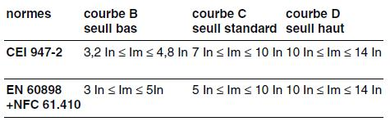

certain seuil de courant, les déclenchements résultent de l'action instantanée d'un circuit magnétique. Ce seuil Im, pour les disjoncteurs domestiques, n'est pas réglable, mais déterminé par courbes B, C, D, MA, K, Z. Dans notre application, on se limite aux courbes B, C, et D :
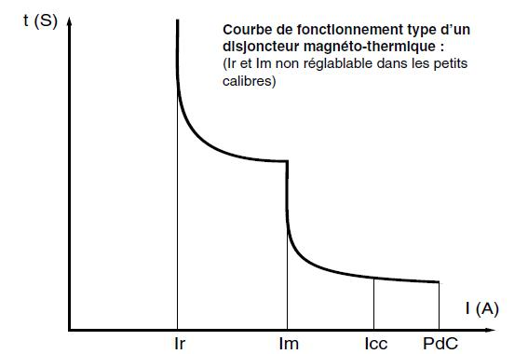

B. Aublin / D. Guérin 3/8 STI2D EE Eiffel Dijon
FR2 : Courbes de déclenchement
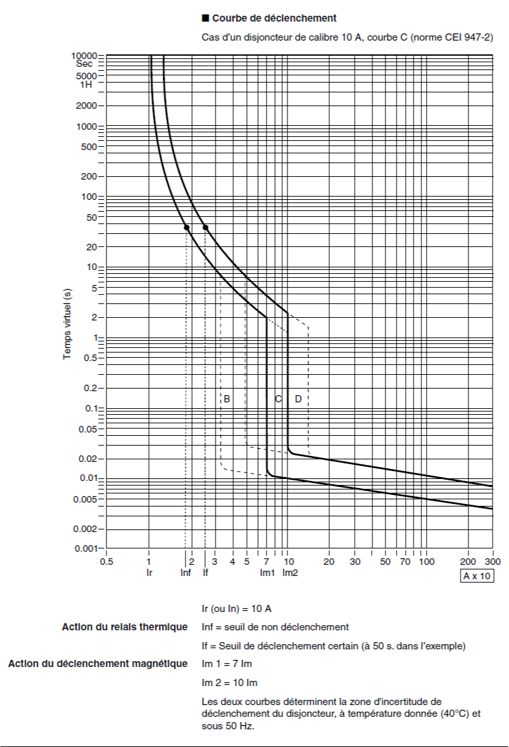

B. Aublin / D. Guérin 4/8 STI2D EE Eiffel Dijon
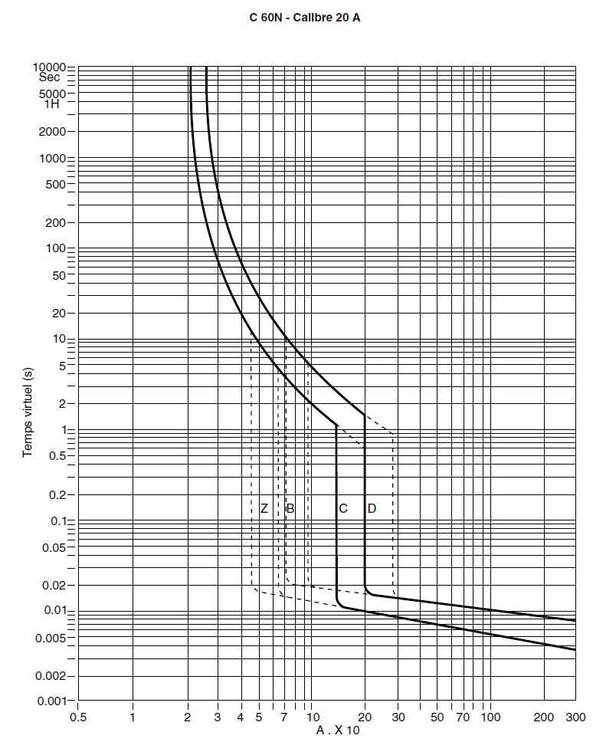

B. Aublin / D. Guérin 5/8 STI2D EE Eiffel Dijon

Titre

SELECTIVITE DIFFERENTIELLE ET PROTECTION DES PERSONNES

Problématique

Vous devez , à partir d'essais , comprendre le principe de la sélectivité différentielle, et être capable de régler correctement l'installation électrique pour assurer la sécurité des personnes.

Objectifs

Choisir et régler les constituants qui réalisent la fonction de protection des personnes, mise en œuvre et exploitation à partir des références constructeur.

On utilisera dans cette activité la face "chronométrique" du banc Merlin-Gérin pour étudier les choix des réglages des appareils de protection des personnes.

1. Prise en main du banc de sélectivité chronométrique

Q1 Repérer les appareils de protection, les identifier en marquant leur nom sur le tableau du DR1.

Q2 Compléter le dessin du Vigirex sur le DR1, et donner les fonctions de chacun des repères.

Q3 A l’aide d’un petit tournevis, positionner sur un seul appareil les flèches des points de réglage repérés 1et 2 de la façon suivante :0,3 A ; 0,15 s (Q12), l'autre disjoncteur étant réglé
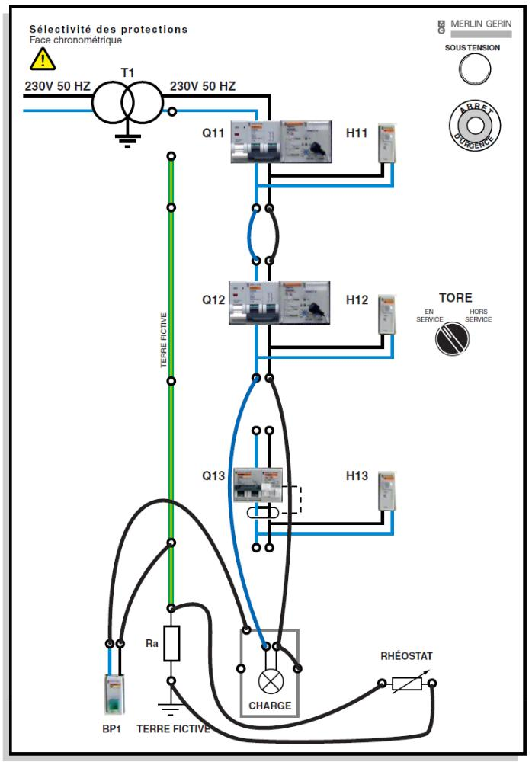
sur 0,3A et instantané.

Q4 Réaliser le câblage selon l’illustration ci-contre en choisisant comme charge la lampe 100 Watts.

Q5 Demander au professeur la mise sous tension du banc et réaliser les opérations suivantes.

Q6 Appuyer sur les boutons "Test" et "Reset" des VIGIREX et expliquer le fonctionnement.

Q7 Actionner le BP1 qui simule un défaut d'isolement dans la charge. Constater.

Q8 Régler la temporisation des deux VIGIREX à 1 s et le courant

- 0,3A. Appuyer sur le BP1 "défaut". Combien de temps la lampe reste-t-elle allumée ? Expliquez.

Q9 Positionner le commutateur sur "Protection différentielle hors service" (TORE). Actionner le BP1. Constater et, en vous aidant de la notice technique, expliquer le fonctionnement.

Q10 Dites ce qu’il se passe dans le banc quand :

- le défaut est inférieur à la sensibilité

- le défaut est supérieur à la sensibilité

Q11 Expliquer le rôle de la temporisation du VIGIREX.

B. Aublin / D. Guérin 6/8 STI2D EE Eiffel Dijon

- Essais avec banc sous tension et charge : lampe 100 Watts et rhéostat au minimum

Après chaque essai remettre en service les VIGIREX.

Q12 Réaliser le câblage selon l’illustration ci contre.
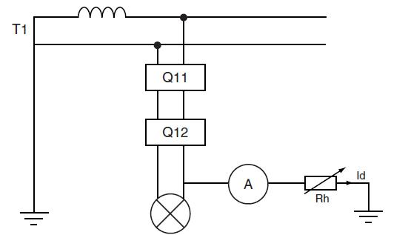

Q13 Régler les deux VIGIREX (Q11 et Q12) à 30 mA instantanée. Appuyer sur le BP1. Constater.

Q14 Régler les deux VIGIREX amont à 30 mA 60 ms.

Appuyer sur leBP1. Constater.

Q15 Régler les deux VIGIREX (Q11 et Q12) amont à 30 mA 150 ms. Appuyer sur le BP1. Constater.

Q16 Conclure sur les trois essais précédents.

- Banc sous tension et charge lampe 100W avec rhéostat au maximum

Q17 Régler le VIGIREX Q11 à 1000 mA instantané et Q12 à 30 mA instantané. Régler le rhéostat au maximum ce qui correspond à une résistance de défaut importante (Id mini). Mettre la protection différentielle de Q12 hors service.

Q18 Mettre sous tension en fermant Q11 et Q12, créer un défaut en appuyant sur BP1. Relever la valeur de Id. Expliquer .

Q19 Mettre la protection différentielle de Q12 en service, et appuyer sur BP1. Constater et expliquer les phénomènes observés.

Q20 Régler le VIGIREX de Q11 à 500 mA instantané. Créer le défaut en appuyant sur BP1. Constater et conclure.

Q21 Régler les VIGIREX Q11 et Q12 à 1000 mA instantané. Régler le rhéostat au maximum. Mettre la protection différentielle de Q12 hors service.Mettre sous tension en fermant Q11 et Q12. Créer un défaut en appuyant sur BP1. Relever la valeur de Id. Puis Agir sur le rhéostat pour augmenter la valeur de Id en la contrôlant à l’ampèremètre (BP1 reste appuyé). Noter la valeur de Id pour le déclenchement de Q11.

- Réglage correct de la sélectivité

IMPORTANT : La norme indique que la sélectivité est bien assurée si IΔn amont > 2 x IΔn aval et si la temporisation est bien réglée an amont du DDR instantané.
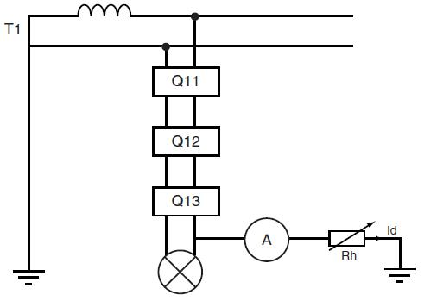

Q22 Ouvrir tous les organes de coupure (Q11 à Q13).

Q23 Réaliser le montage correspondant à la page ci contre.

Q24 Régler correctement les disjoncteurs différentiels pour assurer une bonne sélectivité en cas de défaut d'isolement. Faire les essais qui vous paraissent appropriés et les proposer au professeur (vous pouvez par exemple court-circuiter Q13 pour vérifier la sélectivité entre Q11 et Q12).

B. Aublin / D. Guérin 7/8 STI2D EE Eiffel Dijon
DR n°1 :

Appareil | Référence Caractéristiques techniques
Q11

Q12

Q13

Vigirex

Vigirex :
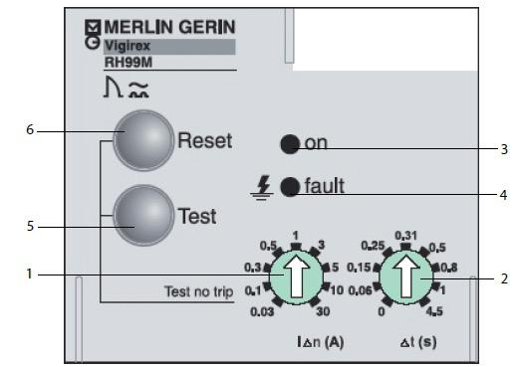

Repère Fonctions

1

2

3

4

5

6

B. Aublin / D. Guérin 8/8 STI2D EE Eiffel Dijon

